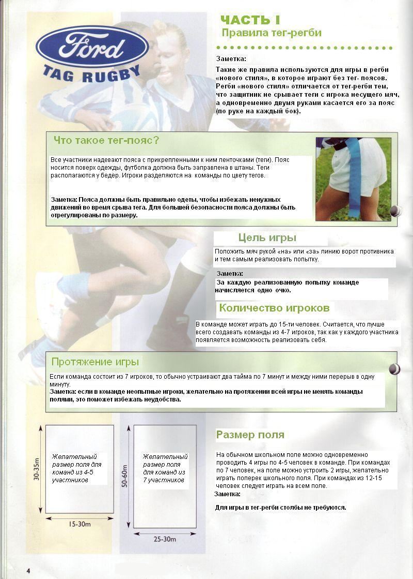
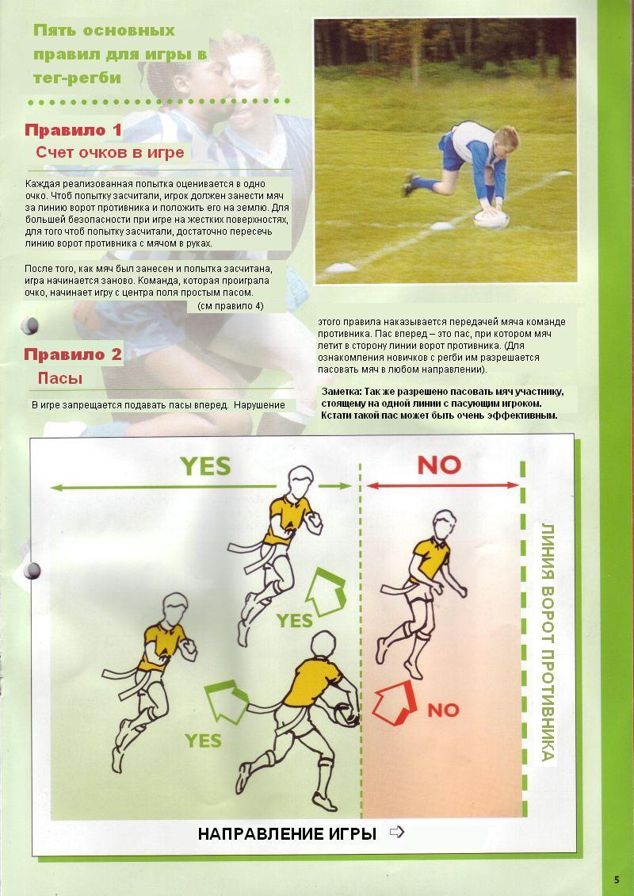

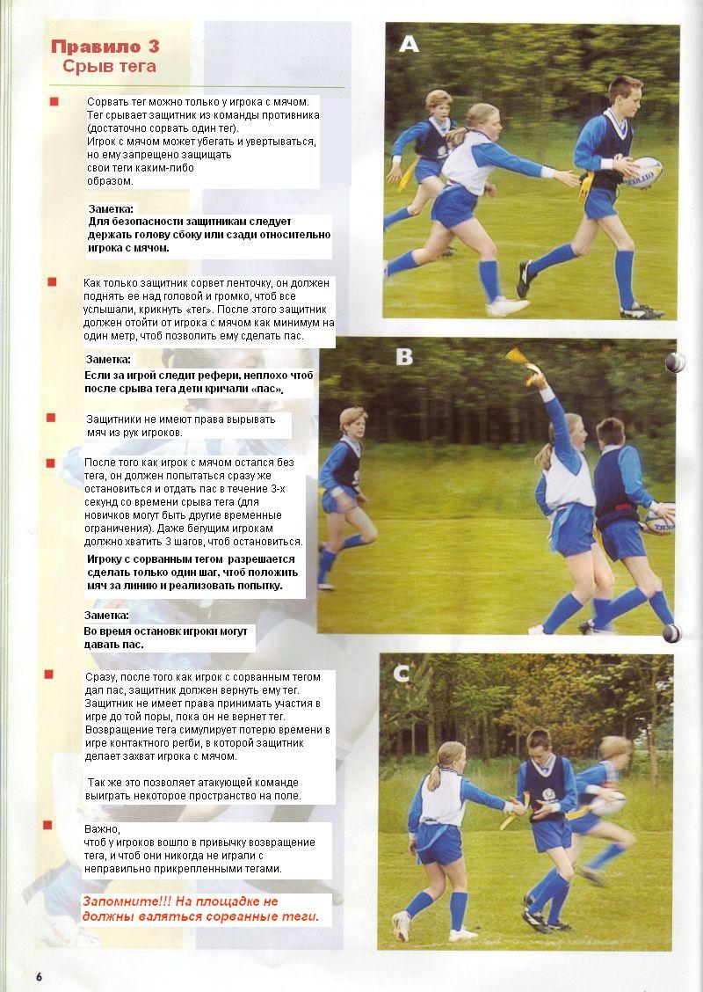

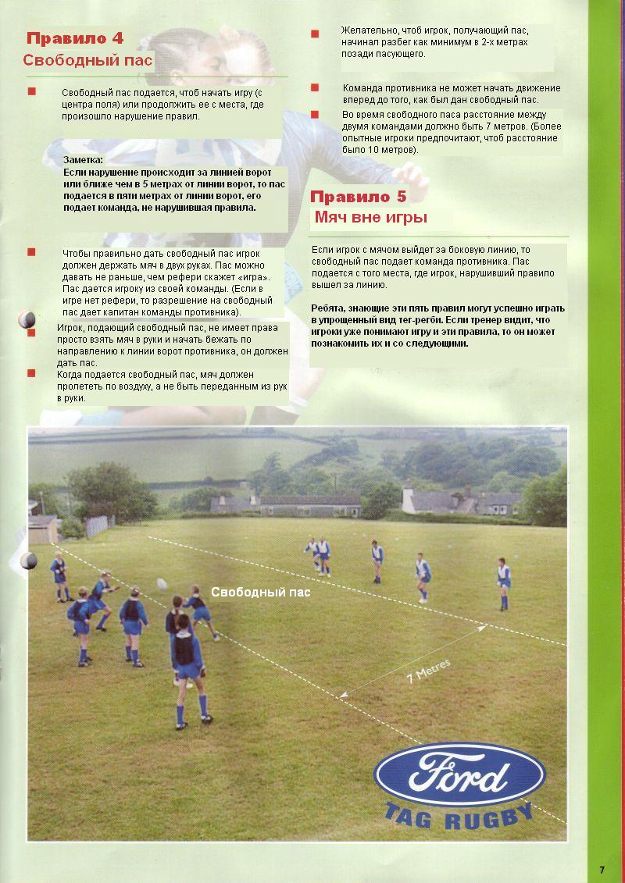

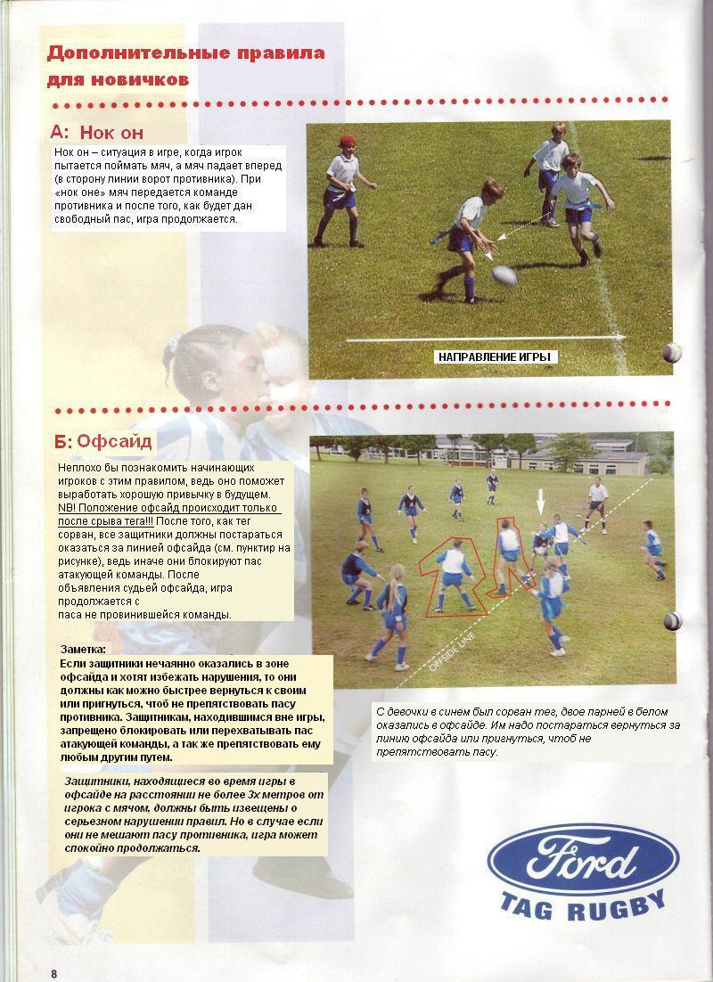

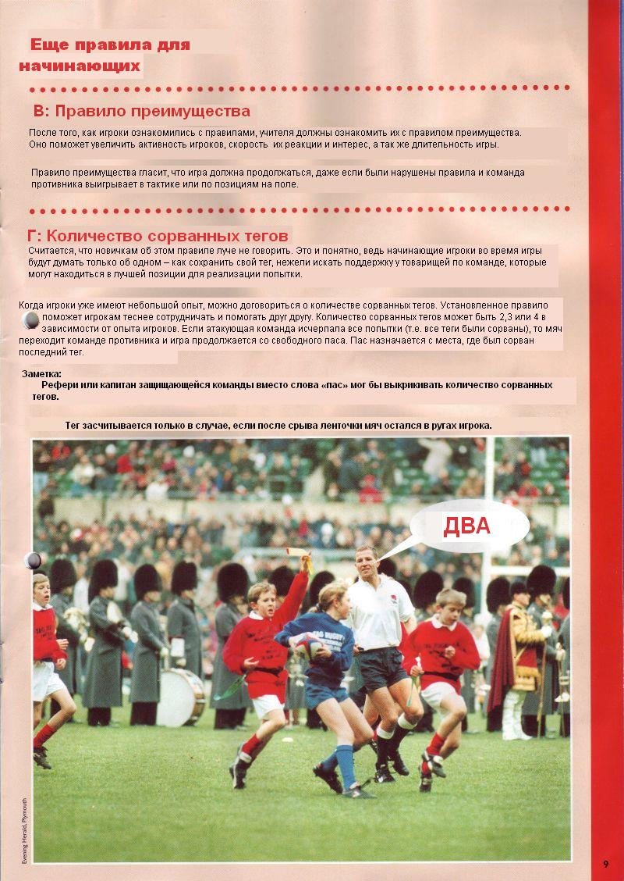

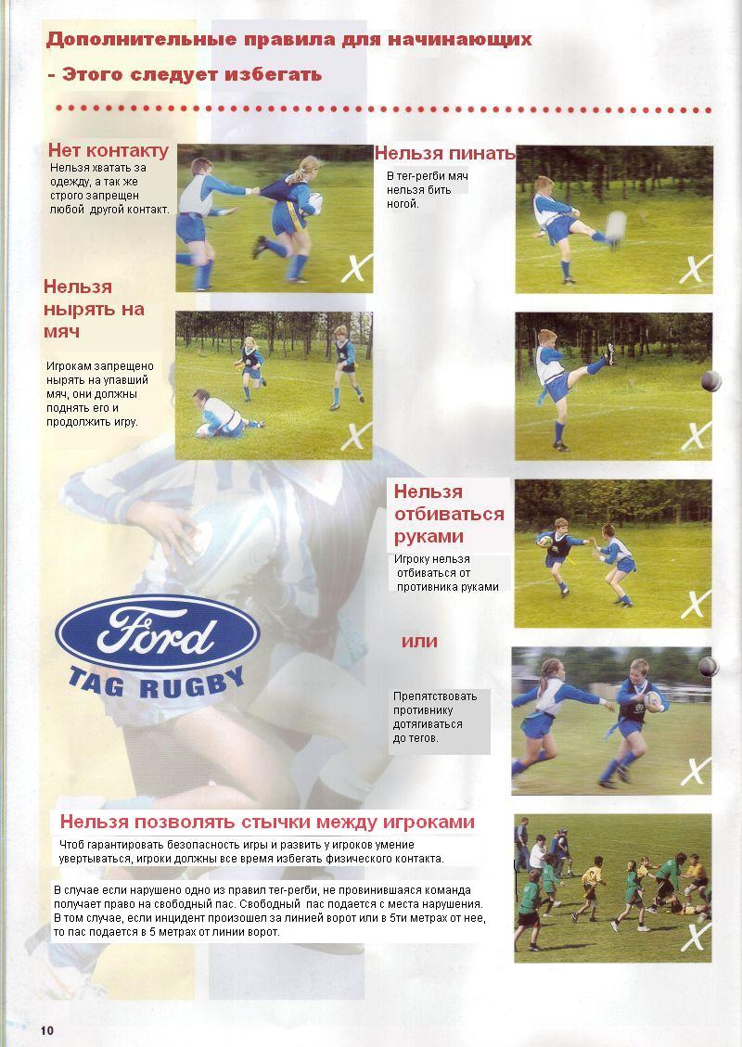

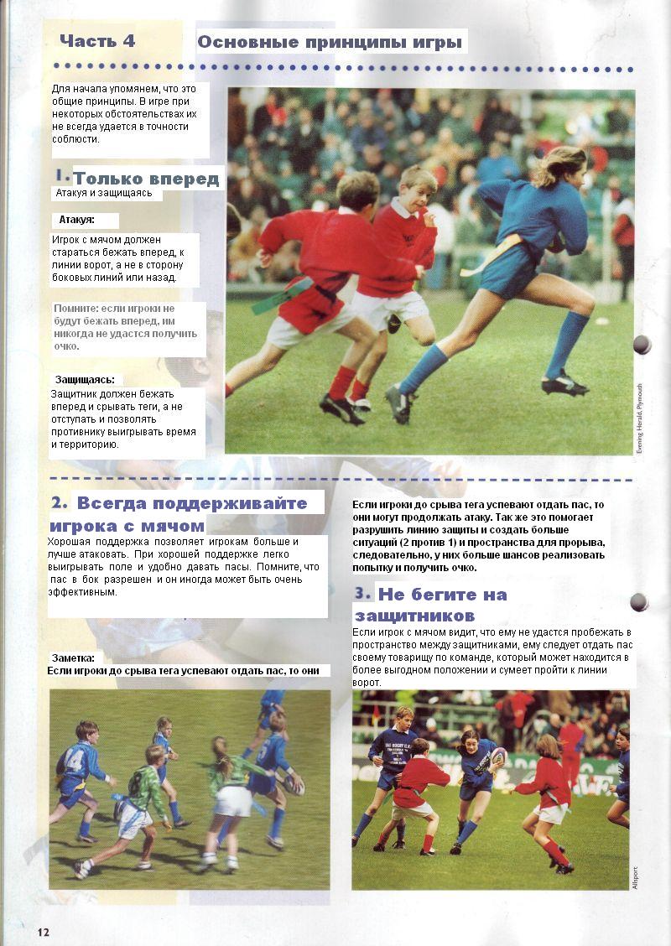

Правила игры в регби.

Правила.
Первые официальные правила регби появились во второй половине 19 в. Основные положения остаются неизменны, но время от времени в них вносятся определенные уточнения, призванные сделать игру более динамичной и зрелищной.

Площадка.
Представляет собой прямоугольник не более 100 м в длину и 70 м – в ширину, с травяным (реже – земляным или песчаным) покрытием.
Игровая площадь состоит из игрового и зачетного поля. Игровое поле ограничено боковыми линиями и линиями ворот (сами линии не являются частью поля). Зачетное поле – площадь между линией ворот, линией «мертвого мяча» и боковыми линиями зачетного поля. (Линия ворот является частью зачетного поля, линия «мертвого мяча» и боковые линии – нет.) Длина зачетного поля: 10–22 м, ширина – не более 70 м.
На поле обозначаются также (параллельно линиям ворот) сплошные линии 22 м, ограничивающие площадь 22 м, и центральная (средняя) линия, которая делит поле пополам. По периметру площадки устанавливаются флажки, также обозначающие зоны и линии поля.
Прерывистыми линиями обозначаются 10-метровые расстояния от центральной линии поля и 5-метровые – от боковых линий.
Для игры в регби подходит и футбольное поле, но с другой разметкой.
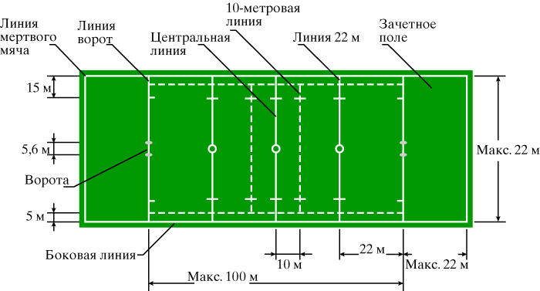

Ворота.
Имеют Н-образную форму и устанавливаются на линии ворот. Высота стоек – не менее 3,4 м, расстояние между ними – 5,6 м, расстояние от поверхности поля до перекладины – 3 м.

Мяч.
Имеет овальную форму. Его поверхность может быть покрыта специальным составом, отталкивающим грязь, что позволяет лучше удерживать мяч в руках. Изготавливается из кожи. Длина мяча по линии – 280–300 мм, продольная окружность – 740–770 мм, поперечная окружность – 580–620 мм, вес – 410–460 г, давление внутри мяча (в начале игры) должно составлять 0,67–0,7 кг/см2.

Время игры.
Два тайма по 40 мин. каждый (не считая добавленного, или компенсированного, времени, а также – при необходимости – дополнительного времени) с перерывом между ними 5–10 мин. После перерыва команды меняются воротами.

Составы команд.
От каждой команды на поле одновременно выступают 15 человек (на игру заявляется от 18 до 22 игроков): 8 нападающих и 7 защитников, у каждого из которых свое игровое амплуа.
В регби возможны два вида замен – постоянная и временная: игрок, получивший травму, может временно покинуть поле для получения медицинской помощи. На время его отсутствия на поле выпускается запасной игрок. Все замены производятся только с разрешения полевого судьи в момент остановки в игре.

Экипировка.
Включает шорты, майку, носки и бутсы, а также защитное снаряжение (наколенники, налокотники, щитки для голени, перчатки без пальцев, прокладки для плеч, защитное приспособление для рта, шлем).

На всех частях экипировки должен стоять знак соответствия стандарту IRB (Международная федерация регби). Игроки в «нестандартной» экипировке к матчу не допускаются. Правилами также запрещено надевать жесткие и острые предметы, зажимы, кольца, застежки-молнии, винты, драгоценные украшения и пр. аксессуары, которые в процессе игры могут нанести травму самому спортсмену, его партнерам или соперникам.

Способы ведения игры.
Игра начинается начальным ударом по мячу с центра поля, после чего любой игрок может:
– ловить (подбирать) мяч и бежать с ним;
– передавать, бросать или отбивать мяч другому игроку;
– бить или иным способом продвигать мяч ногой;
– захватывать, толкать или атаковать плечом соперника, владеющего мячом;
– падать на мяч;
– принимать участие в схватке, раке, моле и коридоре;
– приземлять мяч в зачетном поле.

Начальный удар
– удар по мячу с земли, выполняемый с середины центральной линии поля командой, которая получила право начать игру, или противоположной командой при возобновлении игры после перерыва между таймами, а также удар с отскока на центральной линии защищающейся командой после того, как соперник набрал очки.

Начисление очков.
Происходит несколькими способами: за попытку, за гол, забитый после попытки, за гол со штрафного, за дроп-гол.

Попытка.
Игрок заносит мяч в зачетное поле соперника и приземляет его там, т.е. касается мячом земли или падает на мяч. Удачная попытка оценивается в 5 очков. В случае, если попытка могла быть реализована, но этого не произошло из-за грубой игры противника, назначается «штрафная попытка» с места нарушения (она может принести атакующей команде 5 очков).

Удар по воротам после попытки.
Команда, сделавшая попытку, получает право на удар по воротам. Он выполняется с воображаемой линии, перпендикулярной линии ворот и проходящей через ту ее точку, в которой попытка была реализована. Реализация удара (мяч должен пролететь над перекладиной между стойками ворот) оценивается в 2 очка. Таким образом, команда в одной атаке может набрать 7 очков.

Гол со штрафного удара.
Право на штрафной предоставляется команде, против которой были нарушены правила. Гол со штрафного удара оценивается в 3 очка.

Дроп-гол.
Успешный удар с отскока приносит 3 очка (по правилам регби, гол, забитый ударом «с руки», не засчитывается: регбист должен обязательно ударить его об землю).

Стандартные положения и комбинации в регби.
К их числу относятся: схватка; рак; мол; коридор и аут; чистая ловля (метка); захват; а также свободный и штрафной удары.

Схватка.
Формируется на игровом поле для возобновления игры после нарушения правил или остановки в игре. От каждой команды в схватке участвует по 8 игроков: обхватив друг друга руками и сомкнувшись с соперниками, они выстраиваются в три линии. Создается туннель, в который полузащитник схватки вбрасывает мяч так, чтобы игроки первой линии обеих команд могли завладеть мячом, зацепив его ногой.

Схватка формируется на месте нарушения или остановки игры в пределах игрового поля, но не ближе 5 м от боковой линии и от линии ворот. Мяч вводит в игру команда, невиновная в нарушении или находящаяся в атаке.
Средняя линия схватки – воображаемая линия, проходящая непосредственно под линией, образованной плечами игроков первых линий обеих команд. Средний игрок первой линии называется «хукером». Игроки по обеим сторонам от хукера – столбы. Левый столб № 1 (со свободной головой) и правый столб № 3 (c прижатой головой). Два игрока второй линии, толкающие столбов и хукера – замки. Игроки, связывающие вторую и третью линию – фланкеры. Игрок третьей линии, толкающий замков и фланкеров, – № 8.
Схватка считается оконченной, если мяч вышел из нее в любом направлении (за исключением туннеля).
Игроки не имеют права умышленно заваливать схватку, становиться на колени в схватке и пытаться овладеть мячом в схватке любой частью тела, кроме стопы и голени. Игрокам запрещается возвращать мяч в схватку, падать на мяч, выходящий из схватки, не являясь игроком первой линии, играть мячом, пока тот находится в коридоре, и т.д. Подобные нарушения наказываются штрафным или свободным ударом.

Рак.
Фаза игры, когда один или несколько игроков от каждой команды, стоя на ногах и находясь в физическом контакте, группируются вокруг мяча, находящегося на земле между ними в пределах игрового поля. В таком положении открытая игра прекращается. Игроки, участвующие в раке, пытаются ногами отыграть или сохранить мяч, не нарушая правил.
Игроки, формирующие, присоединяющиеся или участвующие в раке, не должны опускать головы и плечи ниже своих бедер. Игрок, присоединяющийся к раку, должен одной рукой обхватить туловище партнера, уже участвующего в раке.
Играя в раке, спортсмены должны оставаться на ногах. Они не имеют права намеренно падать или вставать на колени. Подобные действия классифицируются как опасная игра. Игрок не должен намеренно заваливать рак (опасная игра), запрыгивать на него, умышленно наступать на лежащих на земле игроков и пр. Нельзя также возвращать мяч в рак, брать руками мяч, находящийся в раке, падать на мяч, выходящий из рака. Нарушения наказываются штрафным или свободным ударом.

Рак считается успешно завершенным, если мяч выходит из него или оказывается за линией ворот. В случае неуспешного завершения рака (т.е. когда в раке невозможно играть) судья назначает схватку (но он должен предоставить достаточное время для выхода мяча из рака). Мяч в схватку вводит команда, которая двигалась вперед непосредственно перед остановкой игры. Если ни одна из команд не имела продвижения вперед или судья не в состоянии определить, какая из команд двигалась вперед перед остановкой, мяч должна вводить команда, двигавшаяся вперед непосредственно перед формированием рака. Если движения вперед не было ни у одной команда, то мяч в схватку вводит атакующая команда.

Мол.
Образуется, когда один или несколько игроков от каждой команды, стоя на ногах, находясь в физическом контакте и двигаясь в направлении ворот, группируются вокруг игрока, владеющего мячом. Открытая игра заканчивается. Мол может быть сформирован только в пределах поля. В нем должны участвовать минимум три игрока: игрок, владеющий мячом, и еще по одному игроку от каждой команды.
Голова и плечи игрока, входящего в мол, не должны располагаться ниже его бедер. Игрок, присоединяющийся к молу, должен «завязаться» в нем, а не просто находиться сбоку от него. Игроки в моле должны стараться оставаться на ногах. Игроку с мячом разрешается упасть на землю, – при условии, что он не освободится от мяча.
Запрещается намеренно заваливать мол и запрыгивать на него. Игроки не должны пытаться вытащить соперника из мола. Пока мяч находится в моле, игрок не должен вводить в заблуждение соперников, сообщая о том, что мяч вышел из мола.
Мол считается успешно оконченным, если мяч падает на землю или игрок с мячом выходят из мола. Если мяч в моле оказывается за линией ворот, мол также считается завершенным.
Игра может быть остановлена и назначена схватка, если мол становится неподвижным и более 5 сек нет продвижения вперед, а также при разрушении мола (но не в результате грубой игры). Если мяч находится в движении и судья видит его, он должен предоставить разумное время для выхода мяча из мола. Если игрок, владеющий мячом в моле, падает на землю (или игрок стоит на одном или обоих коленях или сидит на земле), также должна быть назначена схватка.
Мяч в схватку вводит команда, которая не владела мячом непосредственно перед формированием мола. Если судья не в состоянии определить, какая из команд владела мячом, то мяч должна вводить команда, двигавшаяся вперед непосредственно перед остановкой игры или атакующая команда, если движения вперед не было.

Аут и коридор.
Мяч считается вышедшим в аут, когда:
– непосредственно после удара ногой он оказывается за пределами поля, не падая на игровую площадь и не касаясь игрока или судьи;
– не находясь в руках игрока, он касается боковой линии поля или земли (любого объекта) за боковой линией;
– находясь в руках игрока, мяч (или игрок, несущий его) касается боковой линии или земли за ней;
– игрок, ловящий его, наступает ногой на боковую линию или на землю за ней.

Если игрок, стоящий обеими ногами на игровой площадке, ловит мяч, уже перешедший за боковую линию поля, мяч не считается в ауте. Игрок может отразить или отбить мяч на игровую площадку, при условии, что он не сыграет при этом вперед. Если игрок поймал мяч в прыжке, то он должен приземлиться обеими ногами на игровую площадку. Игрок, находящийся в ауте, может ударить по мячу ногой или подыграть рукой, при условии, что мяч не пересек боковую линию, но он не должен держать мяч в руках.
После того, как мяч покинул поле, он может быть введен в игру либо быстрым вбрасыванием, либо вбрасыванием в построенный коридор.
Выполняя быстрое вбрасывание, игрок должен находиться в любом месте за пределами игрового поля между местом, где мяч коснулся или пересек боковую линию, и своей линией ворот. Мяч должен быть вброшен прямо вдоль линии вбрасывания (воображаемой линии, проходящей под прямым углом к боковой линии через место, с которого вбрасывается мяч), – так чтобы он первый раз коснулся земли или игрока не ближе 5 м от боковой линии.
Если мяч не был введен до построения коридора, то вбрасывание производится в коридор. Коридор начинается в тот момент, когда мяч покидает руки вбрасывающего игрока, и считается законченным, когда мяч или игрок, владеющий мячом, покинул коридор.
Игроки, выстраивающиеся на линиях, параллельных линии вбрасывания, формируют коридор. В каждой команде может быть один игрок, готовый поймать мяч, когда игроки, формирующие коридор, передадут или пнут мяч назад. Кроме игроков, формирующих коридор, в коридоре участвует хукер – игрок, вбрасывающий мяч, и его непосредственный оппонент, а также два игрока, готовых поймать мяч из коридора. Все остальные игроки, не участвующие в коридоре, должны, пока коридор не закончен, находиться не ближе 10 м от линии вбрасывания или за своей линией ворот.
Нарушения правил ввода мяча после аута наказываются свободным или штрафным ударами с линии 15 м (линии параллельной боковой и проходящей в 15 м от нее).

Метка.
Считается, что игрок выполняет чистую ловлю или метку, когда, находясь в своей 22-метровой зоне или в своем зачетном поле, он чисто ловит мяч непосредственно после удара ногой соперника (за исключением начального удара). Одновременно с ловлей мяча игрок должен крикнуть «Метка!». Чистая ловля считается выполненной, даже если перед этим мяч коснется стойки или перекладины ворот.
После выполнения чистой ловли назначается свободный удар.

Захват.
Ситуация, когда игрок, владеющий мячом на игровом поле, удерживается одним или несколькими соперниками так, что он, будучи удерживаемым, падает на землю или мяч касается земли.
Захваченный игрок должен немедленно отдать мяч и встать на ноги. Игрок, который захватил соперника и, удерживая его, упал с ним на землю, должен немедленно освободить захваченного игрока и встать на ноги. Он не должен играть мячом до тех пор, пока не будет стоять на ногах. Нельзя препятствовать захваченному игроку отдавать пас или освобождаться от мяча, вырывать мяч из рук захваченного игрока или пытаться поднять мяч до того, как он будет освобожден захваченным игроком, в положении лежа на земле после захвата играть или препятствовать мячу любым способом, захватывать или пытаться захватить соперника, владеющего мячом, преднамеренно падать на лежащего на земле игрока с мячом, стоя на ногах, препятствовать или мешать сопернику, не находящемуся в непосредственной близости (т.е. в пределах 1 м) от мяча, находясь в непосредственной близости от мяча в положении лежа на земле, мешать сопернику в овладении мячом.
Нарушения правил при выполнении захвата наказываются штрафным ударом.

Нарушения правил.

Блокировка.
Правилами запрещается:
– игроку, бегущему за мячом, атаковать или толкать соперника, также бегущего за мячом;
– игроку, находящемуся в положении «вне игры», намеренно бежать или стоять перед партнером по команде, владеющим мячом, мешая тем самым сопернику;
– любому игроку, овладевшему мячом после того, как тот вышел из схватки, рака, мола или коридора, пытаться проложить себе путь через игроков своей команды, стоящих впереди него;
– любому игроку, который является внешним игроком в схватке, препятствовать сопернику перемещаться вокруг схватки.
Подобные действия расцениваются как блокировка и наказываются штрафным ударом с места нарушения.

Нечестная игра.
Под нечестной игрой подразумевается умышленное нарушение любого пункта правил. Например, спортсмен намеренно выбрасывает мяч за боковую линию, затягивает время и т.д. Такие нарушения наказываются штрафным ударом или предупреждением. При повторном предупреждении игрок удаляется с поля.
Некорректное поведение, опасная игра.
Правилами запрещается:
– наносить удар сопернику рукой;
– цеплять сзади или бить ногой по ногам соперника, ставить подножку или наступать на лежащего соперника;
– производить недозволенные захваты;
– атаковать или блокировать соперника, только что пробившего по мячу ногой и не бегущего вслед за мячом;
– держать, толкать, атаковать, блокировать или захватывать соперника, не владеющего мячом, за исключением игры в раке, моле или схватке;
– находясь в первой линии схватки, входить в соперника с ударом, а также умышленно отрывать соперника от земли или выдавливать его из схватки;
– преднамеренно заваливать схватку, рак или мол.
Подобные действия расцениваются как опасная игра. Игрок, допустивший опасную игру или некорректное поведение по отношению к сопернику (в любой форме), может быть удален с поля или предупрежден судьей о том, что будет удален при повторном нарушении. В дополнение к предупреждению (удалению) назначается штрафной удар с места нарушения.
Судья не должен останавливать игру после нарушения, если невиновная в нарушении команда имеет преимущество (территориальное или тактическое) – за исключением некоторых оговоренных правилами ситуаций.

Свободный и штрафной удары.
Пробиваются с места, где было допущено нарушение, или с любого места за меткой на воображаемой линии, проходящей через нее перпендикулярно линии ворот. В случае, если место для пробития штрафного (свободного) удара оказывается ближе 5 м к линии ворот провинившейся команды, оно должно быть перенесено на расстояние 5 м от линии ворот.
Удар выполняется с рук, с отскока, с земли любой частью ноги ниже колена, но не коленом и не пяткой.
При пробитии свободного (в отличие от штрафного) удара мяч не может быть направлен непосредственно в ворота – включая удар с отскока. Если пробивающий штрафной намерен бить по воротам, игроки обороняющейся команды должны оставаться пассивными вплоть до момента удара. При пробитии свободного игроки команды-соперницы, находящиеся в положении «в игре», могут выполнять набегание (с момента, как бьющий начнет разбег), пытаясь предотвратить выполнение удара. Если им это удастся, новый удар не назначается, а в месте метки назначается схватка, мяч в которую вводят игроки защищающейся команды.
Удар по воротам должен быть выполнен в течение 1 мин с того момента, как бьющий обозначил свое намерение – появлением на поле специальной подставки или песка, при помощи которого делается метка на поле. В случае превышения «минутного» лимита удар отменяется и в месте метки назначается схватка, мяч в которую вводит противоположная команда.
Игроки команды, получившей право на удар, должны до нанесения удара находиться за линией мяча. Если кто-то не успел вернуться за линию мяча из-за быстрого выполнения удара, это не считается нарушением, но они не имеют права вступать в игру, пока не окажутся в положении «в игре».
Бьющий может отправить мяч в любом направлении и сыграть им снова без ограничений.
Игроки команды, допустившей нарушение, должны выйти на (или за) воображаемую линию, параллельную линии ворот и отстоящую на 10 м от места выполнения удара (или свою линию ворот, если она оказывается ближе к метке). Они не должны препятствовать выполнению удара (намеренно удерживать или отбрасывать мяч и пр.). Подобные нарушения наказываются переносом места удара на 10 м вперед или на линию 5 м от ворот (в зависимости от того, какая из них ближе).
Если в результате выполнения штрафного в зачетном поле мяч вышел за его боковую линию или линию мертвого мяча, или же игрок обороняющейся команды сделал мяч «мертвым» до того, как он пересек линию ворот, – в 5 м от линии ворот назначается схватка, мяч в которую вводит атакующая команда.
Команда, невиновная в нарушении, может вместо штрафного (свободного) удара выбрать альтернативную схватку с места, откуда должен был бы пробиваться удар, вводить мяч в схватку будет она.
За любое нарушение со стороны команды, пробивающей штрафной (свободный), на месте метки назначается схватка, мяч в которую вводит команда-соперница.

Положение «вне игры».
Термин «вне игры» означает, что спортсмен оказался в позиции, в которой он не имеет права участвовать в игре, – в противном случае его команда наказывается штрафным ударом с места нарушения.
Различают положение «вне игры» в открытой игре; в схватке; в раке и моле; в коридоре.
«Вне игры» в открытой игре означает, что спортсмен оказался впереди мяча, которым последний раз играл его партнер по команде.
Для полузащитников схватки линия «вне игры» проходит через мяч в схватке – параллельно линии ворот. Для всех остальных игроков подобная линия, тоже параллельная линии ворот, проходит через стопу последнего игрока своей команды.
Игроки, не принимающие участия в схватке и не являющиеся полузащитниками схватки, попадают в положение «вне игры», если пересекают или остаются впереди своей линии «вне игры».
Линией «вне игры» в раке и моле считается воображаемая линия, параллельная линии ворот и проходящая через стопу последнего игрока. У каждой команды своя линия «вне игры». Игроки, не участвующие в раке (моле), должны присоединиться к раку (молу), либо немедленно выйти за линию «вне игры».
При формировании коридора для каждой команды определяются две линии «вне игры», проходящие параллельно линии ворот. Игрок, участвующий в розыгрыше коридора, считается в положении «вне игры», если он – до того, как мяч коснется игрока или земли, – умышленно заступит за линию вбрасывания. Игрок, вбрасывающий мяч, должен оставаться в пределах 5 м от боковой линии или присоединиться к коридору после того, как мяч был вброшен. Игрок, не участвующий в коридоре, считается в положении «вне игры», если он до окончания коридора заступил за линию «вне игры».

